# *#1-1 Puzzle:*Antidote Synthesis Forge

#### Description:

Σκεφτείτε έναν τρομερό ιό που μετατρέπει κάθε ζωντανό πλάσμα σε ένα αλόγιστο ζόμπι του οποίου ο μοναδικός στόχος είναι να εξαπλώσει τον οικοδεσπότη του σε όσο το δυνατόν περισσότερα θύματα! Είσαι από τους λίγους που δεν έχουν μολυνθεί!

Ο μόνος τρόπος για να σώσετε τον εαυτό σας και την ομάδα σας είναι να συνθέσετε με επιτυχία το μοναδικό στο είδος του αντίδοτο, το οποίο έχει τη μορφή νότων και διάσπαρτων υλικών!

Κάθε δευτερόλεπτο του χρόνου σας είναι πιο πολύτιμο από ποτέ! Είστε έτοιμοι να σώσετε την ανθρωπότητα;

#### Objective:

Ο στόχος αυτού του Puzzle "Antidote Synthesis Forge" είναι η διαχείριση της ροής ουσιών και ψυκτικών που προκαλούν θερμότητα ρυθμίζοντας τέσσερις διασυνδεδεμένες σφαιρικές βαλβίδες. Οι παίκτες θα ανακαλύψουν το τελευταίο βήμα για την πρόληψη της εξάπλωσης του ιού χειραγωγώντας αυτές τις βαλβίδες για να λάβουν τις ακριβεις θερμοκρασίες που απαιτείται για την παραγωγή αντιδότου, σε τεσσερις διαφορετικους μετρητες πιεσης-θερμοκρασιας.Ο καθε μετρητης ειναι συνδεδεμενος και αναλογος με μια βαλβιδα που επιτρεπει στο Puzzle να φτιαξει εναν κωδικο με 4 ψηφια!

#### Puzzle Elements:

* 1. 4 x Ball Valves:

Η “Στροφιγγα Βρυσης με βαλβιδα”(aka Ball Valve) χρησιμοποιειται κυριως για την ψευδαισθηση του παικτη οτι ρυθμιζει τη θερμοκρασια(ή την πιεση) του χυτηριου ωστε να συνθεσει το αντιδοτο!Επισης ειναι ο κυριως μηχανισμος για τη λειτουργια του Puzzle!Θα χρειαστουμε 4 Στροφιγγες!

* 1. 8 x Pipes:  
     Οι σωληνες θα χρειαστουν ωστε να κρυβουν τα καλωδια ολου του hardaware και ειναι ενα ωραιο decor για το Puzzle!Επισης εδω θα χρειαστουμε 8 σωληνες(4 δυαδες)!
  2. 4 x 5V-lasers:  
     Τα Laser θα χρειαστουν για τη μεταδοση φωτος μεσα απο τις βαλβιδες και τη μετρηση του φωτος !Θα εξηγηθει περεταιρω παρακατω!
  3. 4 x Photodiodes or LDRs:

Χρησιμευει για την μετρηση του ποσου φωτος που περναει μεσα απ τη Στροφιγγα!Θα εξηγηθει περεταιρω παρακατω!

* 1. 1 x Arduino:

Ειναι ο εξκεφαλος ολου του Puzzle!Θα δινει εντολες σε ολη τη διαρκεια λειτουργιας του!

* 1. 1 x Custom PCB shield:

Ειναι χρησιμο στη συνδεσιμοτητα ολων των Sensors που θα χρησιμοποιηθουν και εχει τη δυνατοτητα reset με κουμπι (Μπορει να προσαρμοστει και για μεγαλες αποστασεις)!

* 1. Clues and Hints:

Ορισμενα χαρτια τα οποια δινουν καποιες πληροφοριες για τη λυση του γρυφου!

* 1. 4 x Servo Motors:

Θα χρησιμοποιηθουν για την κινηση των μετρητων πιεσεων (ή θερμοκρασιων)!Θα εξηγηθει περεταιρω παρακατω!

* 1. Others:

Ειναι ολα τα αναλωσιμα και τα παρελκομενα οπως:

* + 1. Βιδες
    2. Καλωδια
    3. Connectors
    4. Πανελ μετρητων
    5. Βαφες
    6. 3D-Printed κομματια

#### Design:

Η ιδεα του Puzzle "Antidote Synthesis Forge" ειναι να δημιουργει τη ψευδαισθηση οτι ο παικτης επηρεαζει τη θερμοκρασια ή την πιεση ή την ροη ενος υγρου!Για να το πετυχουμε αυτο θα χρησιμοποιησουμε μια πηγη φωτος απ τη μια μερια της Στροφιγγας,ενω απ την αλλη θα τοποθετησουμε εναν κολλεκτη φωτος!Ο κολλεκτης φωτος θα μετρει το ποσο φωτος που περναει μεσα απ τη Στροφιγγα !Ο ρολος της Στροφιγγας θα ειναι να επηρεαζει αυτο το ποσο!

#### Puzzle Flow:

* 1. ***Μετρητής θερμοκρασίας***: Οι παίκτες ξεκινούν εξετάζοντας τον κεντρικό μετρητή θερμοκρασίας, ο οποίος εμφανίζει τη θερμοκρασία στόχο για τη σύνθεση αντιδότου.
  2. ***Έλεγχος βαλβίδας***: Οι τέσσερις σφαιρικές βαλβίδες, καθεμία από τις οποίες αντιστοιχεί σε διαφορετική πηγή θερμότητας ή ψυκτικό, είναι τοποθετημένες γύρω από το δωμάτιο. Οι παίκτες πρέπει να παρατηρούν προσεκτικά τις θέσεις, τις ετικέτες και τα χρώματά τους.
  3. ***Ρύθμιση των βαλβίδων***: Οι παίκτες πρέπει να συμπεράνουν τον σωστό συνδυασμό των ρυθμίσεων της βαλβίδας που απαιτούνται για την επίτευξη της θερμοκρασίας στόχου. Η περιστροφή μιας βαλβίδας δεξιόστροφα αυξάνει τη θερμότητα, ενώ η περιστροφή της αριστερόστροφα αυξάνει την ψύξη.
  4. ***Συνεργασία***: Αυτό το παζλ απαιτεί συχνά ομαδική εργασία, καθώς η δράση κάθε βαλβίδας επηρεάζει τις άλλες. Οι παίκτες πρέπει να επικοινωνούν αποτελεσματικά για να διασφαλίσουν ότι η θερμοκρασία ευθυγραμμίζεται με τις απαιτήσεις σύνθεσης αντιδότου.
  5. ***Επιβεβαίωση***: Μόλις επιτευχθεί ο σωστός συνδυασμός, ο κεντρικός μετρητής θερμοκρασίας σταθεροποιείται στην επιθυμητή θερμοκρασία. Επειτα μπορει να συνδεθει με το επομενο challenge του δωματιου!

#### Clues and Hints:

* 1. Ενδείξεις μπορεί να είναι κρυμμένες σε σημειώσεις εργαστηρίου, ερευνητικά έγγραφα ή στις ετικέτες των βαλβίδων, οδηγώντας τους παίκτες προς τις σωστές ρυθμίσεις βαλβίδων.
  2. Οι παίκτες μπορεί να χρειαστεί να διασταυρώσουν τις πληροφορίες που βρέθηκαν νωρίτερα στο δωμάτιο διαφυγής για να καθορίσουν την ιδανική θερμοκρασία.

#### Story Integration:

Το Puzzle"Antidote Synthesis Forge" παίζει καθοριστικό ρόλο στην ιστορία του δωματίου απόδρασης. Συμβολίζει τον αγώνα ενάντια στο χρόνο για τη σύνθεση του αντιδότου και την αναχαίτιση της επιδημίας του ιού. Οι παίκτες πρέπει να λύσουν αυτό το παζλ για να ολοκληρώσουν την αποστολή τους και να σώσουν τον κόσμο από την καταστροφή.

#### Safety and Accessibility:

Οι προφυλάξεις ασφαλείας λαμβάνονται προσεκτικά υπόψη, με βαλβίδες σχεδιασμένες για ευκολία στη χρήση. Τα χαρακτηριστικά προσβασιμότητας, όπως η επισήμανση με γραφή μπράιγ ή τα προσβάσιμα ύψη, διασφαλίζουν ότι όλοι οι συμμετέχοντες μπορούν να συμβάλουν στη λύση.

#### Visual and Audio Elements:

Η αίθουσα είναι γεμάτη με καθηλωτικά γραφικά με θέμα το εργαστήριο, συμπεριλαμβανομένου εργαστηριακού εξοπλισμού και οθονών που εμφανίζουν διακυμάνσεις θερμοκρασίας. Ένα ατμοσφαιρικό βουητό εργαστηριακού εξοπλισμού προσθέτει στην ατμόσφαιρα, δημιουργώντας μια αίσθηση επείγουσας ανάγκης και βύθισης.

#### Resetting Mechanism:

Αφου χρησιμοποιηθει ,θα χρειαστει ο υπευθυνος να αλλαξει τη θεση των βαλβιδων!

#### Dimensions:

Προσαρμόσιμο για να ταιριάζει στη διάταξη του δωματίου διαφυγής.

#### Difficulty Level:

Το ποσοστο δυσκολιας θεωρειται μετριο! Μπορει να προσαρμοστει αναλογα με τις πληροφοριες και τους γρυφους που θα βαλει ο υπευθυνος!

# *Pictures*

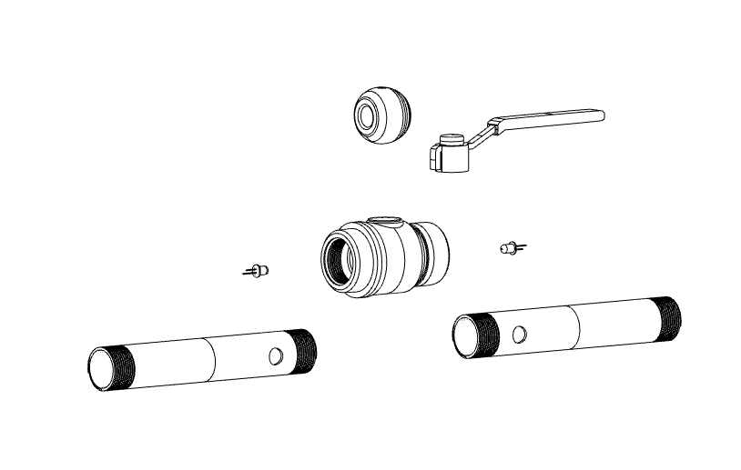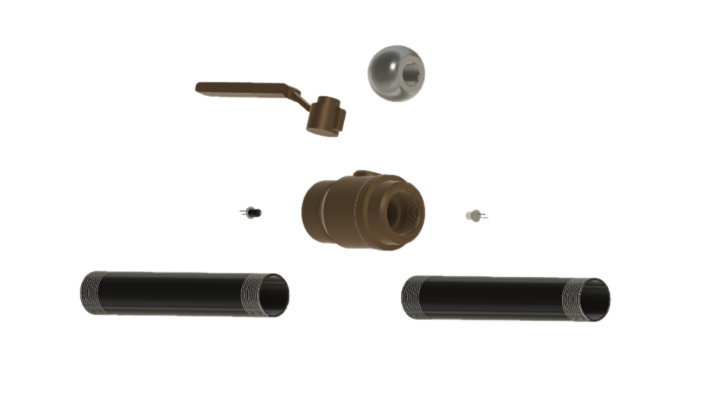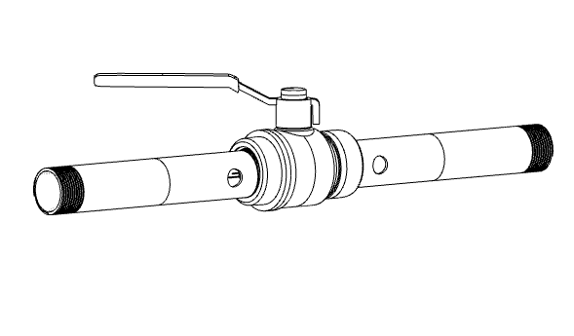

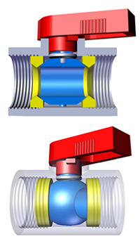

**About:** Στον τομέα των δωματίων απόδρασης, η ομαδα μας που κατασκευάζει Puzzle είναι ένας φάρος πρωτοτυπίας και εφευρετικότητας. Ζωντανεύουν συναρπαστικά Puzzle όπως το "Antidote Synthesis Forge" με μια αφοσιωμένη ομάδα σχεδιαστών, μηχανικών και αφηγητών.

Λόγω της αφοσίωσής μας στην ποιότητα, την ασφάλεια και την προσβασιμότητα, κάθε παζλ που φτιάχνουμε προσφέρει μια εξαιρετική εμπειρία.

Αισθανόμαστε ικανοποίηση για την ανάπτυξη ιδεών σε απτές δραστηριότητες που προκαλούν ενθουσιασμό και ομαδική εργασία στους παίκτες σε όλο τον κόσμο.

Εξερευνήστε τις απεριόριστες δυνατότητες των παζλ των δωματίων απόδρασης, που αναπτύχθηκαν με κόπο από το αφοσιωμένο και ευφάνταστο προσωπικό μας.

* Email:[rrasgeorge46@gmail.com](mailto:rrasgeorge46@gmail.com)
* Phone:+30 6974995625
* Telegram:<https://t.me/+0fFUR4NWa8tmY2M8>